Федеральное государственное автономное образовательное учреждение

высшего образования «Национальный исследовательский университет

ИТМО»

*Факультет программной инженерии и компьютерной техники*

*Направление подготовки: 09.03.04 – Системное и прикладное   
программное обеспечение*

*Дисциплина «Программирование»*

**Отчет**

**По лабораторной работе №1**

**Вариант №2048**

Выполнил:

Тараненко Максим Сергеевич

Группа: Р3111

Преподаватель:

Бойко Владислав Алексеевич

Г. Санкт-Петербург, 2023 г.

Оглавление

Задание 2

Исходный код программы 3

Результаты работы программы 4

Заключение 5

# Задание

Написать программу на языке Java, выполняющую соответствующие варианту действия. Программа должна соответствовать следующим требованиям:

1. Она должна быть упакована в исполняемый jar-архив.
2. Выражение должно вычисляться в соответствии с правилами вычисления математических выражений (должен соблюдаться порядок выполнения действий и т.д.).
3. Программа должна использовать математические функции из стандартной библиотеки Java.
4. Результат вычисления выражения должен быть выведен в стандартный поток вывода в заданном формате.

Выполнение программы необходимо продемонстрировать на сервере helios.

Мой вариант выполнения

1. Создать одномерный массив c типа int. Заполнить его чётными числами от 4 до 24 включительно в порядке убывания.
2. Создать одномерный массив x типа double. Заполнить его 19-ю случайными числами в диапазоне от -5.0 до 4.0.
3. Создать двумерный массив c размером 11x19. Вычислить его элементы по следующей формуле (где x = x[j]):
   * если c[i] = 14, то $c\left[i\right]\left[j\right]=\arctan\left(\frac{1}{e^{arccos\left(cos\left(x\right)\right)}}\right)$
   * если c[i] ∈ {6, 8, 12, 18, 24}, то $c[i][j] = cos(\frac{2}{3}*(\frac{2}{3}+sin(x))$
   * для остальных значений c[i]: $c\left[i\right]\left[j\right]=arctan\left(\frac{1}{e^{{\left(\frac{|\frac{cos\left(x\right)-3}{0.25}|}{3}\right)}^{2}}}\right)$
4. Напечатать полученный в результате массив в формате с четырьмя знаками после запятой.

# Исходный код программы

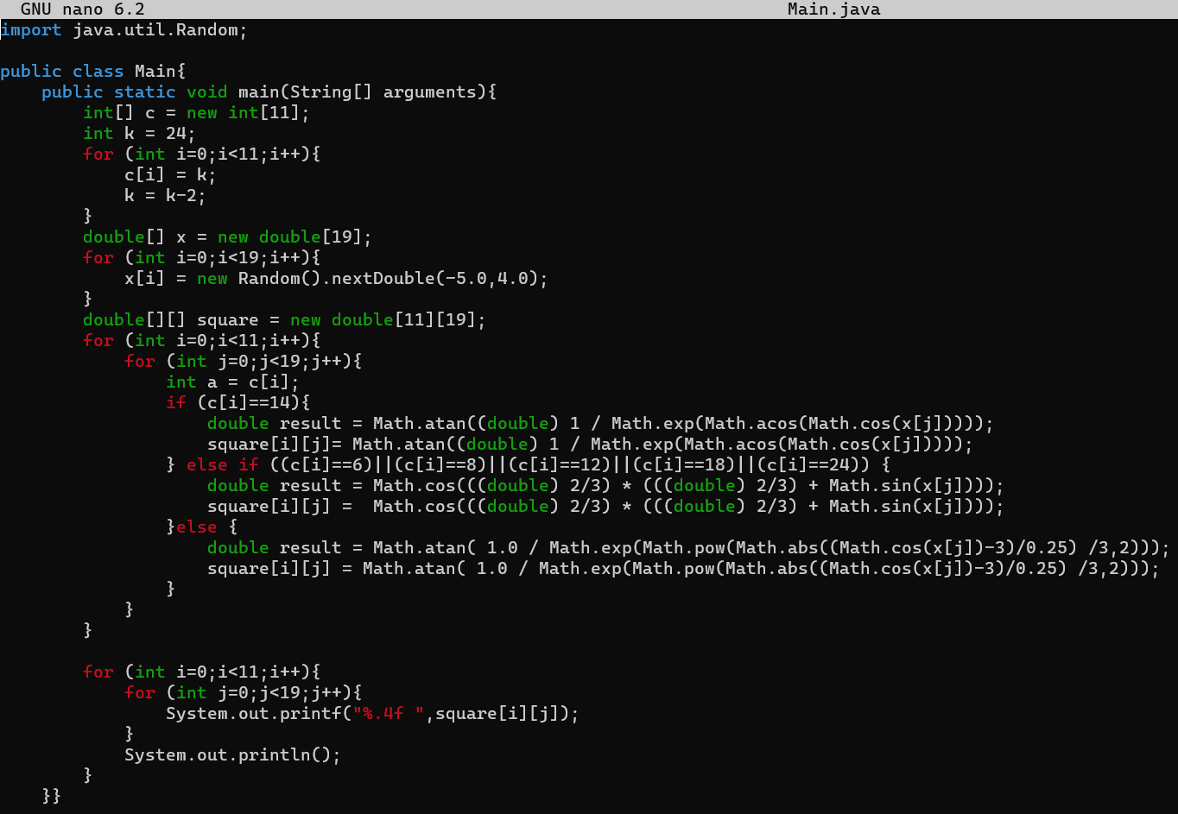

# Результаты работы программы

Результаты работы программы представлены в виде:

1. Таблицы Microsoft Excel  
   
2. Снимок экрана командной строки после выполнения программы

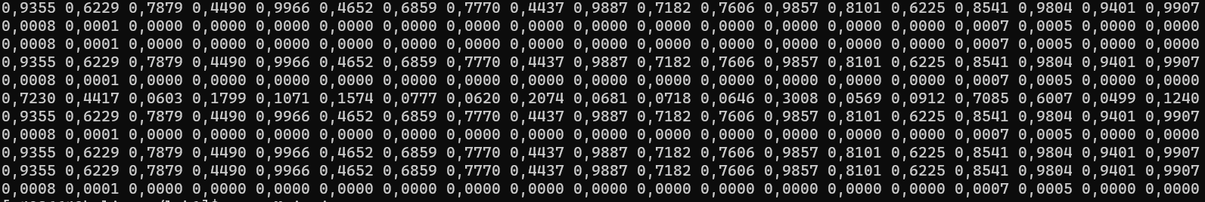

Многие ячейки содержат значения, порядок которых сильно меньше чем точность, с которой мы выводим значения

# Заключение

В ходе лабораторной работы я познакомился с такими базовыми конструкциями и инструментами языка Java, как “примитивные” типы данных, ветвления, циклы(for), базовые математический и логические операции, операции с переменными. Кроме того, в ходе лабораторной работы я познакомился с функционалом стандартной библиотеки Java – Math и научился работать с некоторыми её функциями.